DUPLEX 3 : Etage +3 : hauteur sous plafond variable 320cm (faîte) à 120 cm
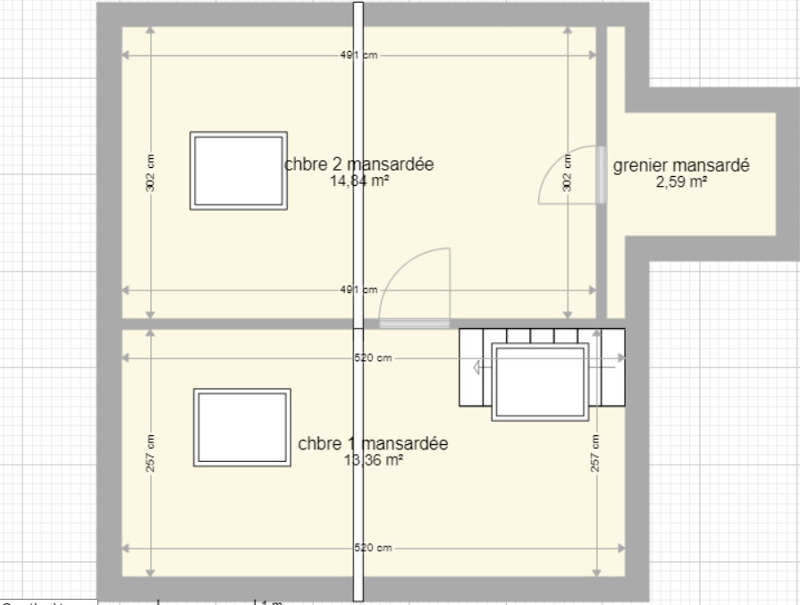
DULPEX 3 : Etage +2 : hauteur sous plafond 254 cm
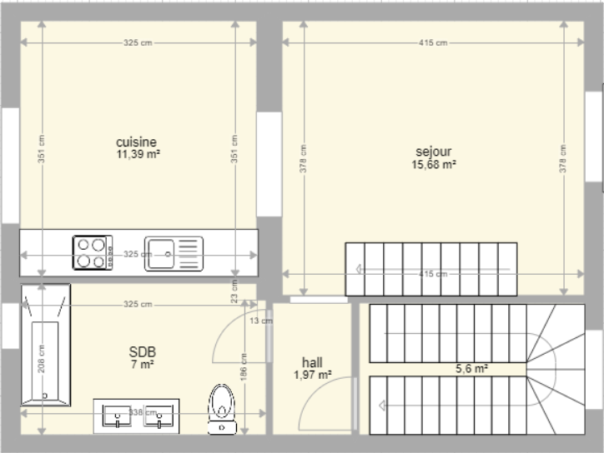

STUDIO 2 : Etage +1 : hauteur sous plafond 332 cm
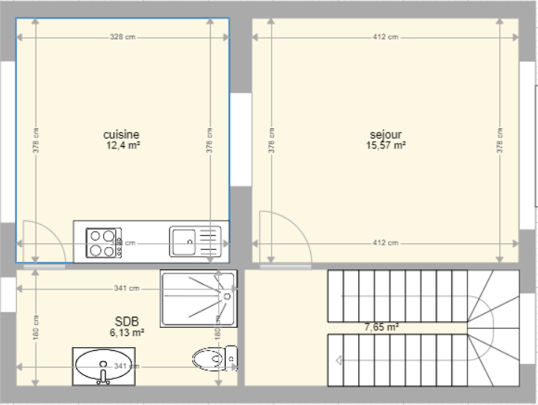
DUPLEX 1 : Rez : hauteur sous plafond 345 cm
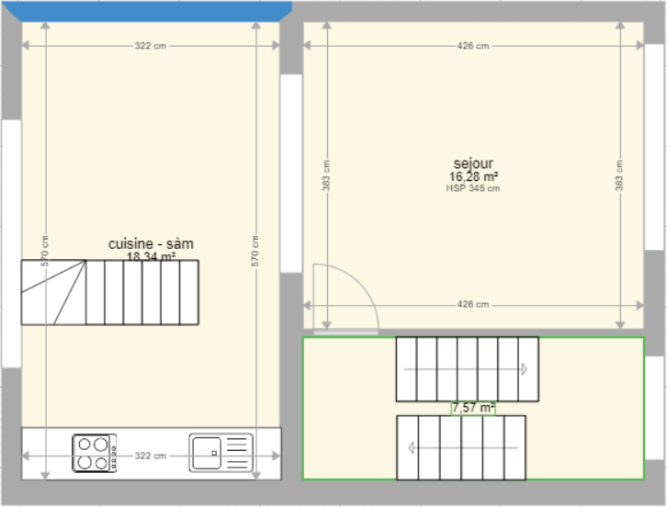

DUPLEX 1 : Entre sol : hauteur sous plafond 243 cm
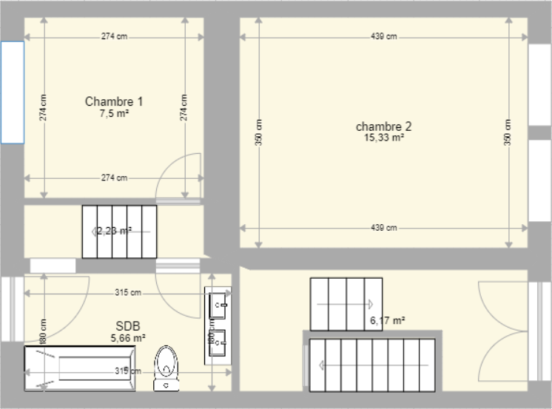
Sous sols :
